ĐỀ BÀI KIỂM TRA GIỮA HỌC KÌ I MÔN MOS (WORD) KHỐI 10
- Thay đổi kích thước trang văn bản thành A4. (0.5 điểm)
- Định dạng lề trang (Margin) kiểu Narrow (0.5 điểm)
- Chèn ngắt phân vùng kiểu Next Page ngay trước tiêu đề “Thông tin thêm” (1 điểm)
- Áp dụng chủ đề Facet cho văn bản (0.5 điểm)
- Đổi màu của chủ đề thành Blue Green. (0.5 điểm)
- Đổi kiểu chữ của chủ đề thành Calibri Light-Constantia. (0.5 điểm)
- Viền trang văn bản với kiểu khung viền là Shadow, màu khung Aqua, Accent 2, Lighter 40%, độ dày viền là 3pt và viền được tính tới chữ (Measure from text) (1 điểm)
- Thêm watermark cho văn bản với nội dung “Thành phố Đà Lạt”, chữ nằm ngang, kích cỡ chữ 44, kiểu chữ Time New Roman, màu chữ (Color): Teal Accent 4 (1 điểm)
- Chia các đoạn văn bản từ “Khung cảnh nổi tiếng….” đến “….Đà Lạt diễn ra hàng năm” thành hai cột bằng nhau , thêm đường ngăn cách giữa các cột. (1 điểm)
- Định dạng Bullet và gạch dưới từng từ (Word only) cho các cụm từ “Khung cảnh nổi tiếng”, “Đặc sản địa phương”, “Di chuyển”, “Hoạt động du lịch” theo như hình sau: (1 điểm)
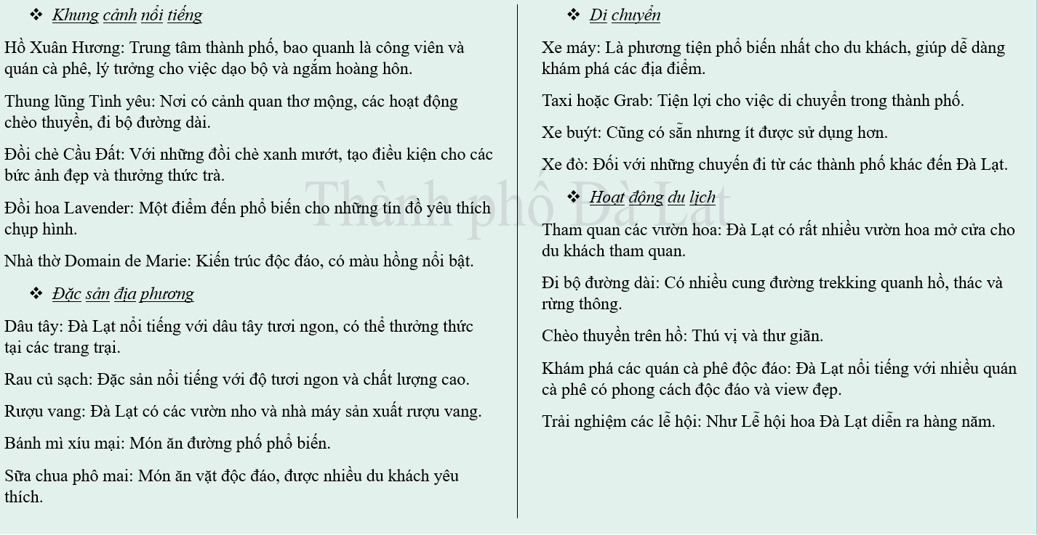
- Giãn khoảng cách giữa các ký tự (Character Spacing) của dòng tiêu đề “Thành phố Đà Lạt” là Expanded 6pt giống như hình sau: (0.5 điểm)

- Định dạng màu nền văn bản là Teal, Accent 3, Lighter 80% (0.5 điểm)
- Thiết lập điểm dừng Tab cho các đoạn từ “Gọi 1900 1870…. “ đến “….miền Tây” và định dạng khoảng cách dòng sao cho giống hình sau: (1 điểm)
Lưu ý:
- Tab thứ nhất ở vị trí 2.5’’ (2.5 inch)
- Tab thứ hai ở vị trí 5” (5 inch)
- Tab thứ ba ở vị trí 7.5” (7.5 inch)
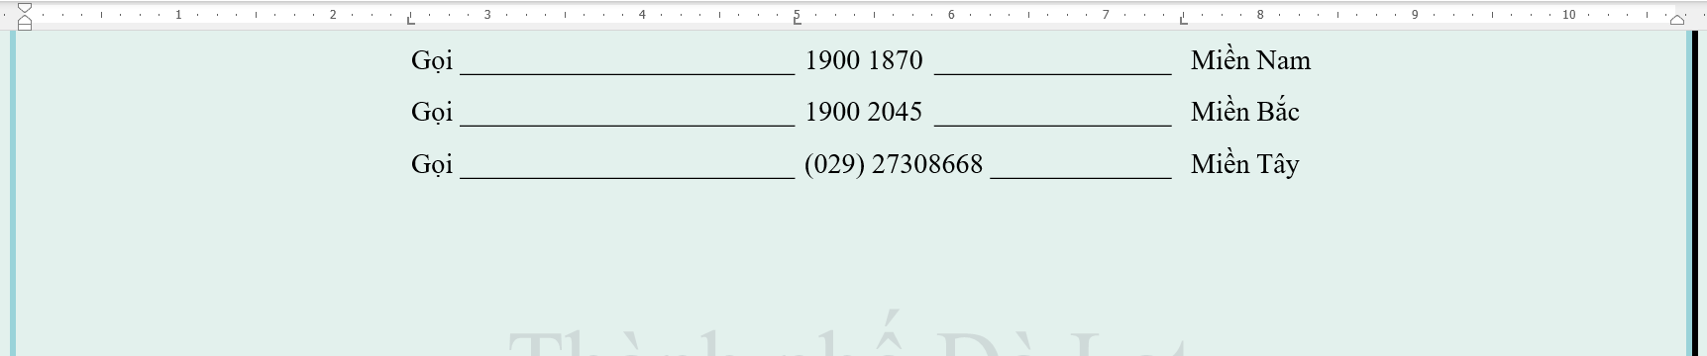
- Lưu văn bản với định dạng .PDF với tên tập tin là KTGHKI (0.5 điểm)

